Atividade 5 — Orquestração, Qualidade e Metadados
Curso de Especialização em Big Data — Escola Politécnica da USP Ingestão de Dados eEDB-022
Grupo: Camila Faleiros, Fernando Luiz, Guilherme Sergio e Lucca Tomazeli

Projeto completo disponível no GitHub >> https://github.com/LuccaTomazeli/eEDB-022/tree/main/atividade_05

1. Objetivo
A Atividade 5 tem como objetivo integrar e orquestrar os processos desenvolvidos na Atividade 04, utilizando ferramentas voltadas para:
- Orquestração de pipelines: Apache Airflow
- Transformação de dados: dbt
- Qualidade de dados: Great Expectations
- Banco de dados: PostgreSQL
- Catálogo e metadados: DataHub
- Persistência/entrega dos dados: Parquet
A solução foi construída utilizando containers Docker, permitindo reproduzir o ambiente de execução localmente.

2. Tecnologias utilizadas

Tecnologia | Finalidade
Docker | Containerização do ambiente
Docker Compose | Orquestração dos containers
Apache Airflow | Orquestração do pipeline
PostgreSQL | Armazenamento dos dados
Python | Scripts de ingestão, transformação e validação
dbt | Transformação e modelagem
Great Expectations | Validação da qualidade dos dados
DataHub | Catálogo e gerenciamento de metadados
Parquet | Formato de armazenamento dos dados finais
Git/GitHub | Versionamento do projeto

5. Banco de dados
Foi utilizado um PostgreSQL dedicado ao pipeline da Atividade 5.
Banco: eedb022_a5
Schemas: raw trusted delivery
O fluxo de dados é:
raw
│
▼
trusted
│
▼
delivery

As principais tabelas/modelos são:
Trusted trusted.trusted_bancos trusted.trusted_empregados trusted.trusted_reclamacoes Delivery delivery.delivery_final
Estrutura das camadas
5.1 Raw
Dados carregados das fontes com mínima transformação.
Principais tabelas:
- raw.bancos
- raw.empregados
- raw.reclamacoes
- raw.depara_bcb

5.2 Trusted
Dados tratados e preparados para consumo.
Principais tabelas:
- trusted.trusted_bancos
- trusted.trusted_empregados
- trusted.trusted_reclamacoes
5.3 Delivery
Camada final consolidada para análise:
- delivery.delivery_final

6. DAG principal
O pipeline principal é o pipeline_atividade_05, executado no Airflow com o seguinte fluxo:
ingest_raw
↓
depara_bcb
↓
dbt_run
↓
quality_check
↓
export_parquet

7. Descrição das etapas
ingest_raw: realiza a ingestão dos arquivos para a camada raw.
depara_bcb: aplica o relacionamento/de-para necessário aos dados do Banco Central.
dbt_run: executa os modelos de transformação do projeto dbt.
quality_check: executa as validações de qualidade dos dados.
export_parquet: exporta os dados finais para o formato Parquet.

8. DBT
O projeto dbt está organizado nos seguintes modelos:
models/
├── delivery_final.sql
├── trusted_bancos.sql
├── trusted_empregados.sql
└── trusted_reclamacoes.sql
Os modelos principais são materializados como tabelas no PostgreSQL.
O delivery_final consolida informações das tabelas trusted e representa a camada final de consumo.

9. Qualidade de dados
O pipeline utiliza Great Expectations para validar os dados antes da exportação final.
Entre os controles aplicados estão validações de estrutura, preenchimento e consistência dos dados utilizados pelo pipeline.

10. Exportação Parquet
Após a execução das validações, os dados da camada final são exportados para arquivos Parquet, permitindo armazenamento em formato colunar e adequado para uso analítico.

11. DataHub
O DataHub 1.7.0 foi utilizado para catalogação dos ativos e registro dos relacionamentos entre os conjuntos de dados.
Foi realizada a ingestão dos metadados do projeto dbt a partir de:
/dbt/target/manifest.json
/dbt/target/run_results.json
A configuração utilizada está no arquivo:
atividade_05/dbt/datahub_dbt.yml
O catálogo contém os modelos dbt e seus relacionamentos de lineage.

12. Lineage principal
O relacionamento principal da atividade é:
trusted_bancos
\
\
trusted_empregados ---> delivery_final
/
/
trusted_reclamacoes

Ou, de forma simplificada:
PostgreSQL Trusted
├── trusted_bancos
├── trusted_empregados
└── trusted_reclamacoes
|
v
dbt.delivery_final

Também foi registrada a lineage física entre os datasets PostgreSQL correspondentes.

13. Acessos locais
DataHub
http://localhost:9002

Airflow
http://localhost:8080

14. Reprodução
# 1. Verificar Versão Docker e Docker Compose
docker --version
docker compose version

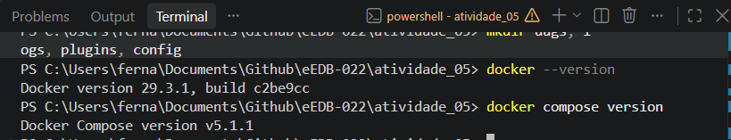
# 2. Baixar imagem do Airflow
pull apache/airflow:3.3.1

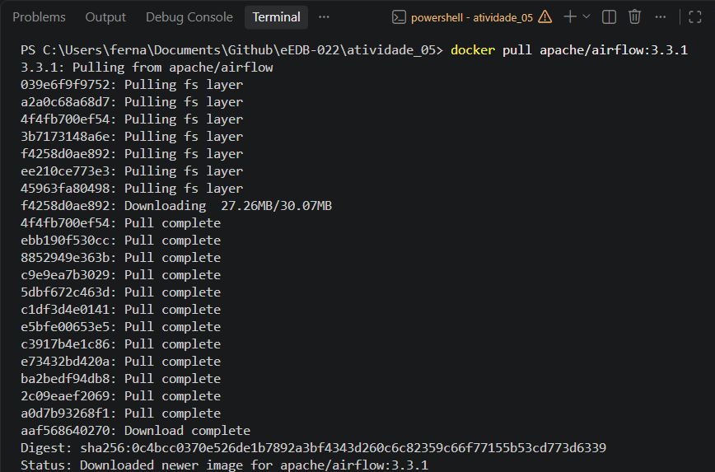
# 3. Configurar arquivo docker-compose.yml
docker compose config

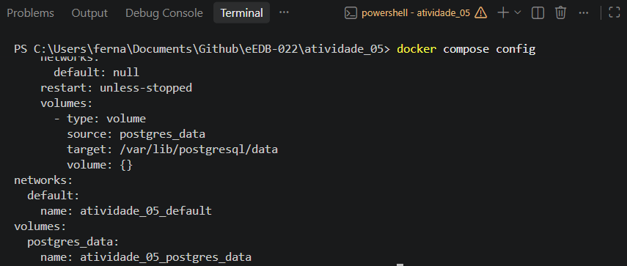
# 4. Subir o Airflow
docker compose up -d
docker compose ps

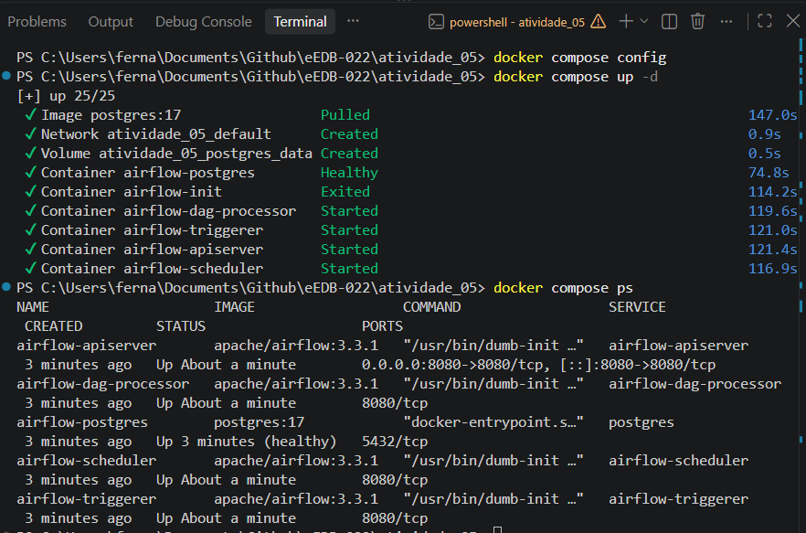
# 5. Verificar os Logs (Airflow)
docker compose logs airflow-init
docker compose logs airflow-apiserver
docker compose logs airflow-scheduler

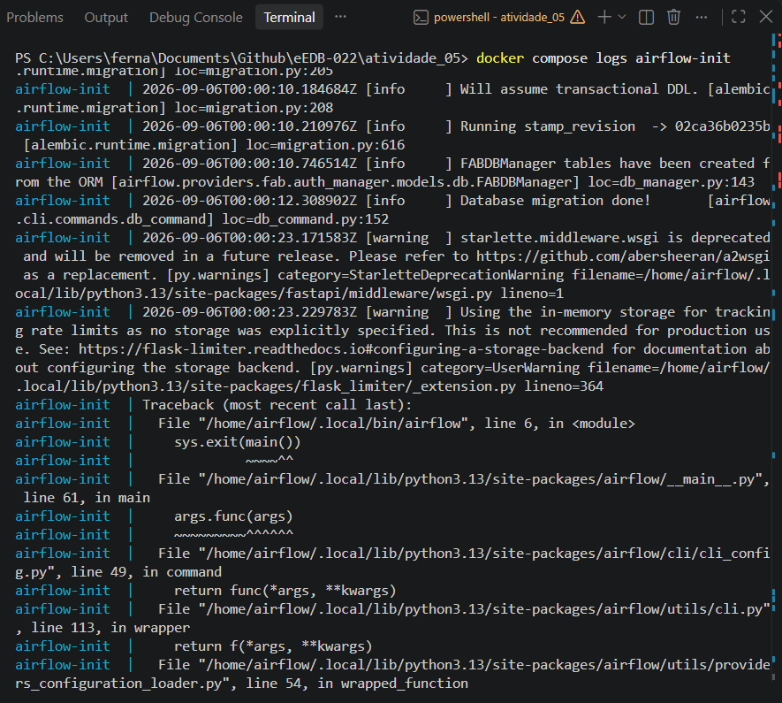
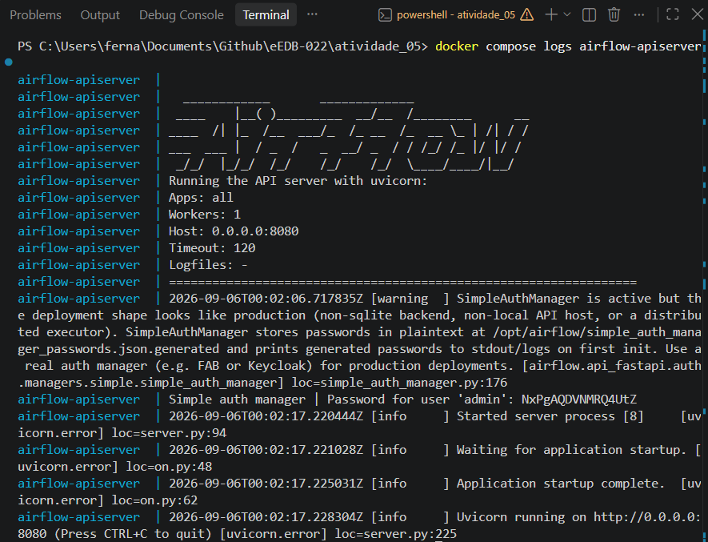
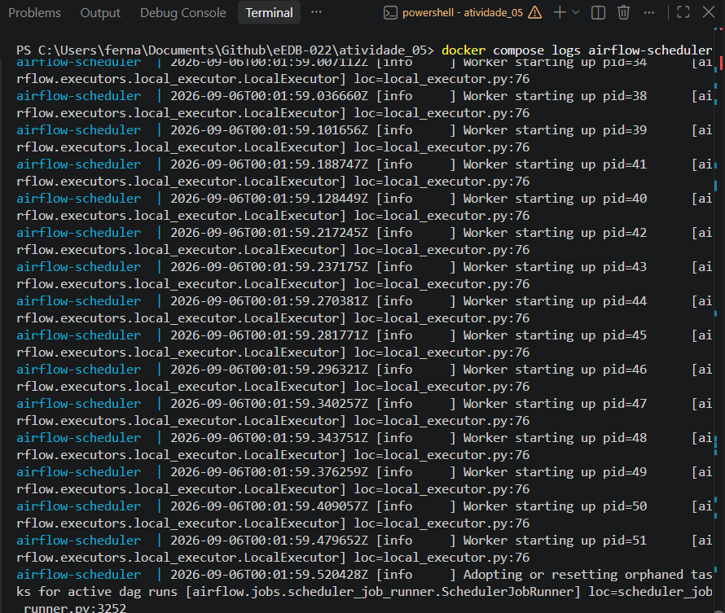
# 6. Abrir o Airflow
http://localhost:8080/auth/login

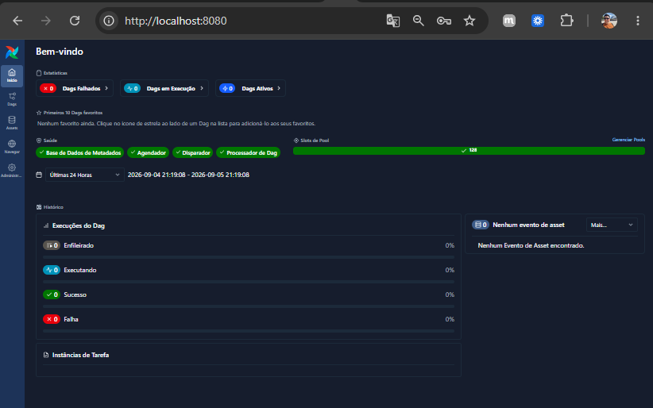
# 7. Criar DAG Teste
atividade_05_teste (Acionar)

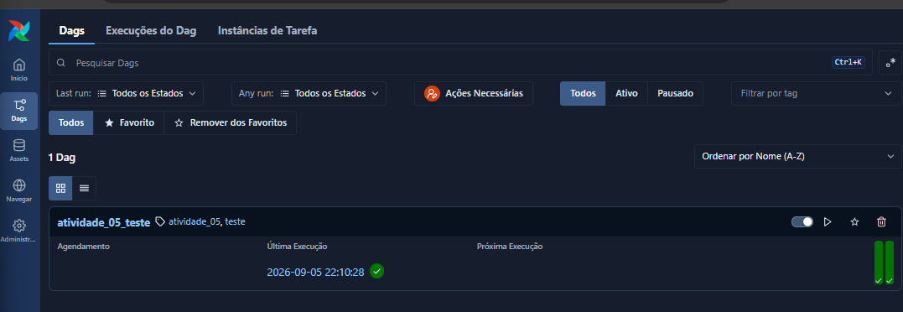
# 8. Configurar Postgres no (docker-compose)
docker compose up -d pipeline-postgres

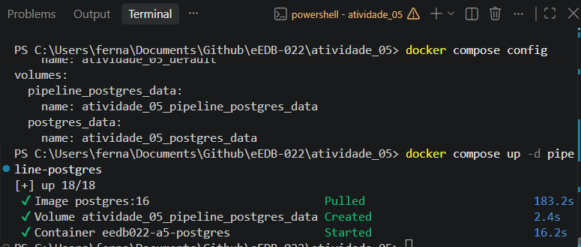
# 9. Preparar Banco de Dados
docker compose exec pipeline-postgres psql -U postgres -d eedb022_a5 -c "CREATE SCHEMA IF NOT EXISTS raw; CREATE SCHEMA IF NOT EXISTS trusted; CREATE SCHEMA IF NOT EXISTS delivery;"
docker compose exec pipeline-postgres psql -U postgres -d eedb022_a5 -c "\dn"

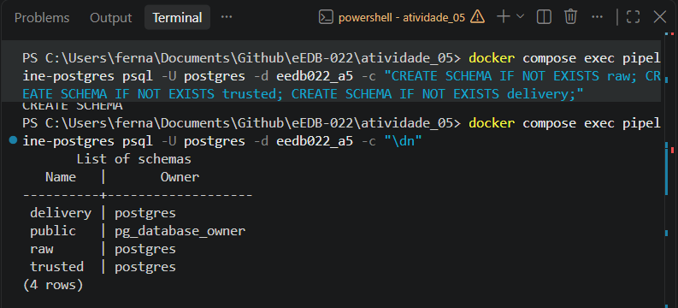
# 10. Trazer os Scripts da Atividade 4
Invoke-WebRequest `
-Uri "https://github.com/LuccaTomazeli/eEDB-022/archive/refs/heads/main.zip" `
-OutFile ".\_atividade_04_temp\eEDB-022-main.zip"

Expand-Archive `
-Path ".\_atividade_04_temp\eEDB-022-main.zip" `
-DestinationPath ".\_atividade_04_temp\extraido" `
-Force

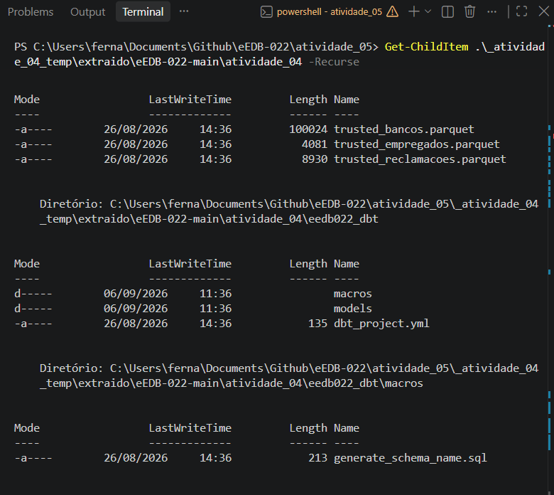
# 11. Copiar os Scripts (Atividade 4)
Copy-Item `
".\_atividade_04_temp\extraido\eEDB-022-main\atividade_04\scripts\*.py" `
".\scripts\" `
-Force

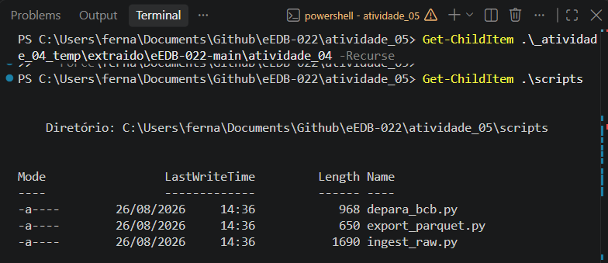
# 12. Copiar o Projeto DBT
Copy-Item `
".\_atividade_04_temp\extraido\eEDB-022-main\atividade_04\eedb022_dbt\*" `
".\dbt\" `
-Recurse `
-Force`

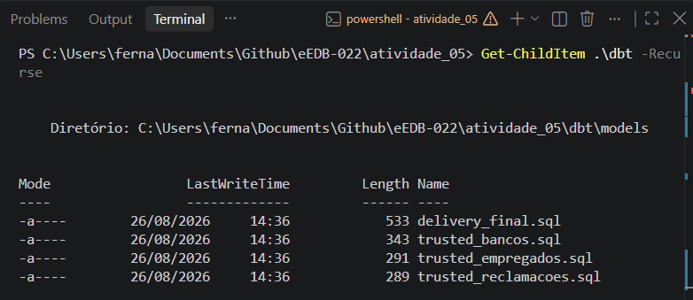
# 13. Adaptar conteúdo em 'scripts\ingest_raw.py'
De >> localhost:5433/eedb022_a4
Para >> pipeline-postgres:5432/eedb022_a5

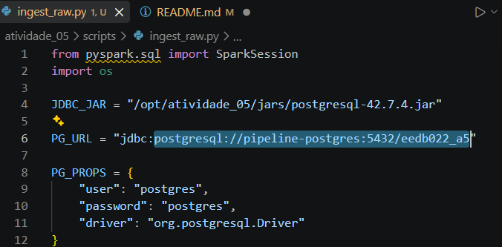
# 14. Criar pasta 'data\input' e três subpastas
New-Item -ItemType Directory -Force .\data\input
New-Item -ItemType Directory -Force .\data\input\Bancos
New-Item -ItemType Directory -Force .\data\input\Empregados
New-Item -ItemType Directory -Force .\data\input\Reclamacoes

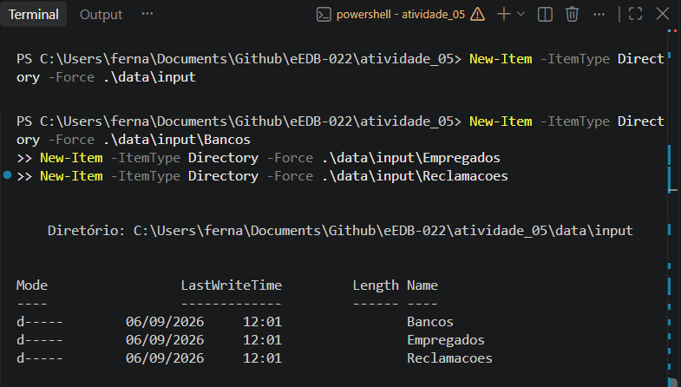
# 15. Copiar os dados originais
- BANCOS
Copy-Item `
"C:\Users\ferna\Documents\Github\eEDB-022\Dados\Bancos\*" `
".\data\input\Bancos\" `
-Force

- EMPREGADOS
Copy-Item `
"C:\Users\ferna\Documents\Github\eEDB-022\Dados\Empregados\*" `
".\data\input\Empregados\" `
-Force

- FUNCIONARIOS
Copy-Item `
"C:\Users\ferna\Documents\Github\eEDB-022\Dados\Reclamacoes\*" `
".\data\input\Reclamacoes\" `
-Force

Get-ChildItem .\data\input -Recurse

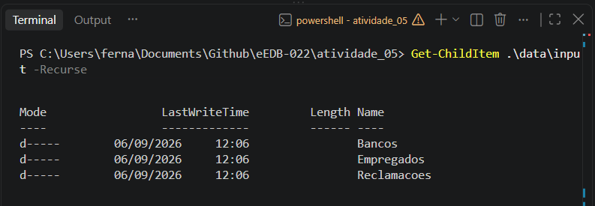
# 16. Copiar o driver JDBC
New-Item -ItemType Directory -Force .\jars

Copy-Item `
".\_atividade_04_temp\extraido\eEDB-022-main\atividade_04\jars\postgresql-42.7.4.jar" `
".\jars\" `
-Force

Get-ChildItem .\jars

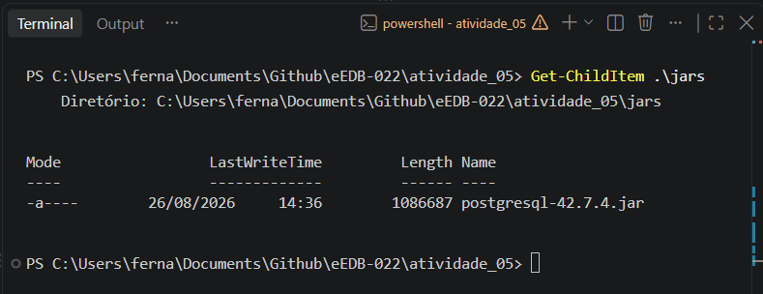
# 17. Atualizar o docker-compose alterando o 'airflow-scheduler'
- ./data:/opt/atividade_05/data
- ./scripts:/opt/atividade_05/scripts
- ./dbt:/opt/atividade_05/dbt
- ./jars:/opt/atividade_05/jars

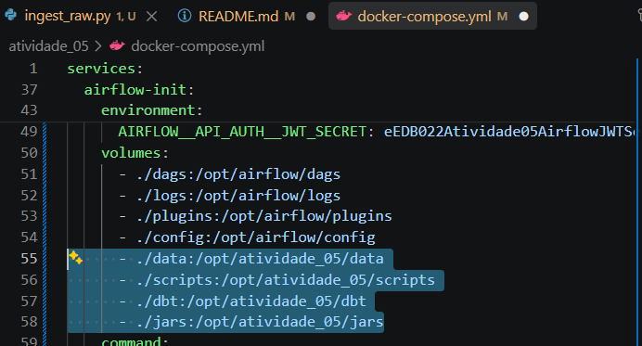
# 18. Criar arquivo 'Dockerfile'
-- atividade_05/Dockerfile

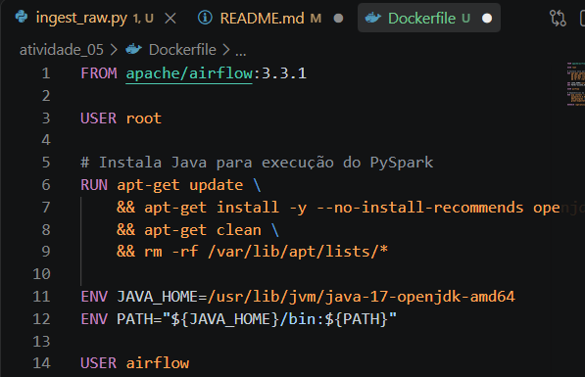
# 19. Verficar versões: Java, PySpark, DBT e Great Expectations
docker compose exec airflow-scheduler java -version
docker compose exec airflow-scheduler python -c "import pyspark; print('PySpark:', pyspark.__version__)"
docker compose exec airflow-scheduler dbt --version
docker compose exec airflow-scheduler python -c "import great_expectations as gx; print('Great Expectations:', gx.__version__)"

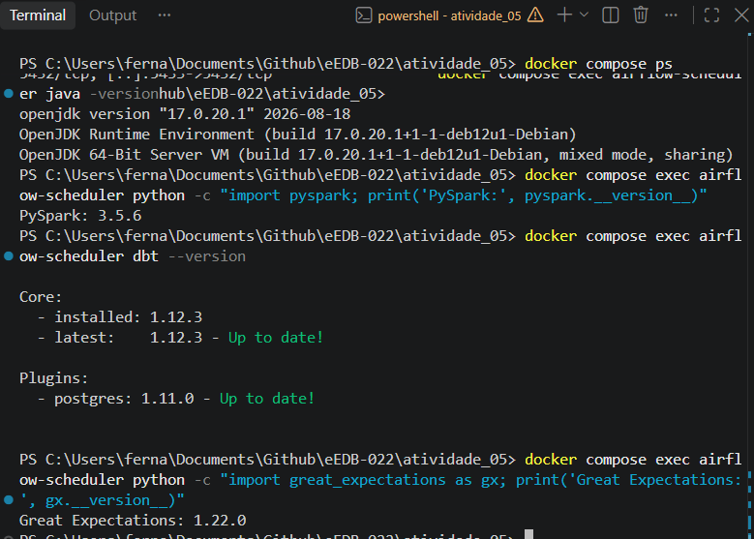
# 20. Adaptar conteúdo em 'scripts\depara_bcb.py'
host = pipeline-postgres
port = 5432
database = eedb022_a5

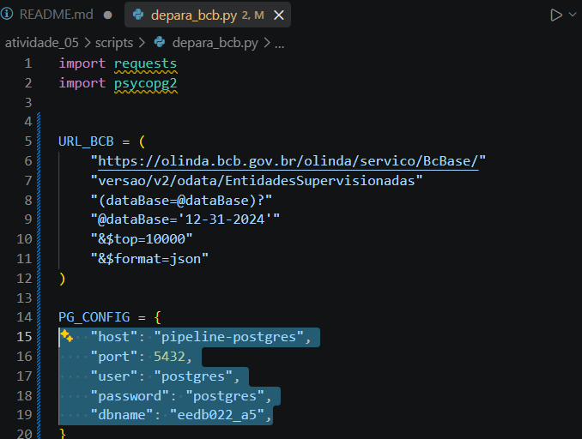
# 21. Adaptar conteúdo em 'scripts\export_parquet.py'
trusted.trusted_bancos
trusted.trusted_reclamacoes
trusted.trusted_empregados
delivery.delivery_final

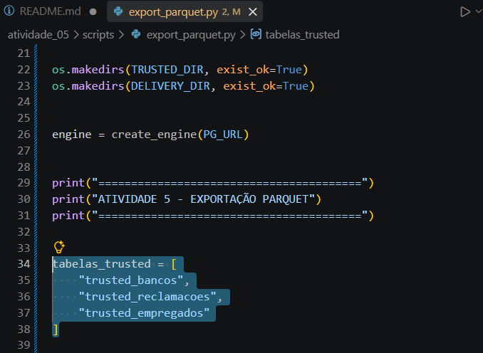
# 22. Criar o 'dbt\profiles.yml'
eedb022_dbt:
target: dev

outputs:
dev:
type: postgres
host: pipeline-postgres
user: postgres
password: postgres
port: 5432
dbname: eedb022_a5
schema: trusted
threads: 4

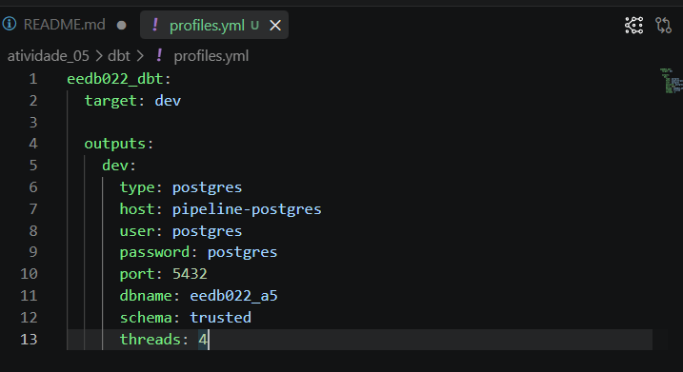
# 23. Criar o 'dbt\dbt_project.yml'
name: 'eedb022_dbt'

version: '1.0.0'

profile: 'eedb022_dbt'

model-paths:
- models

macro-paths:
- macros

models:
eedb022_dbt:
+materialized: table

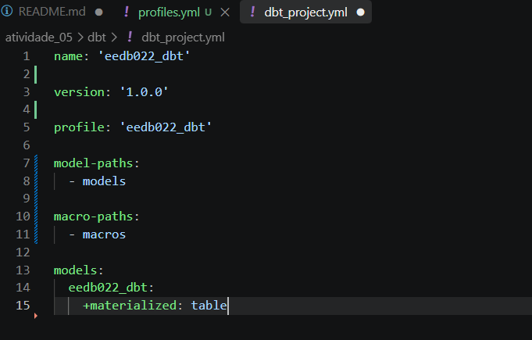
# 24. Executar o 'scripts\ingest_raw.py'
python ingest_raw.py

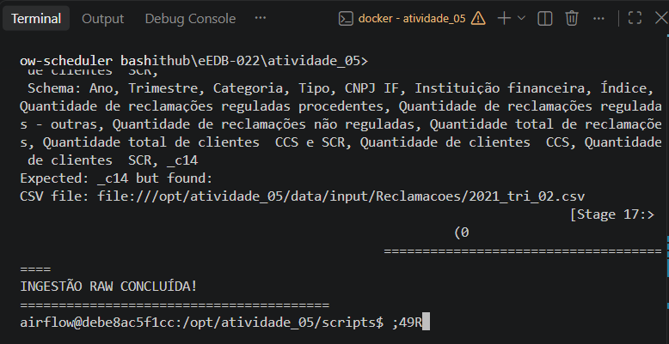
# 25. Consultar tabelas criadas e registros no Postgres
SELECT
schemaname,
tablename
FROM pg_tables
WHERE schemaname = 'raw'
ORDER BY tablename;

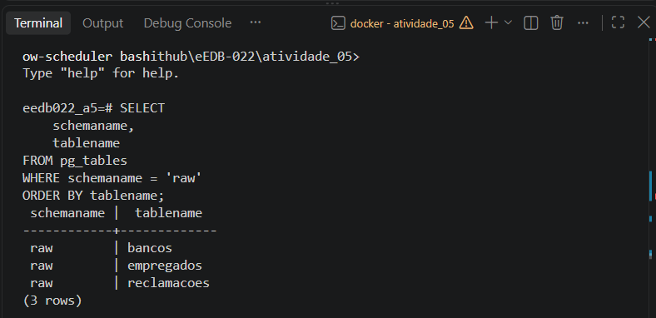
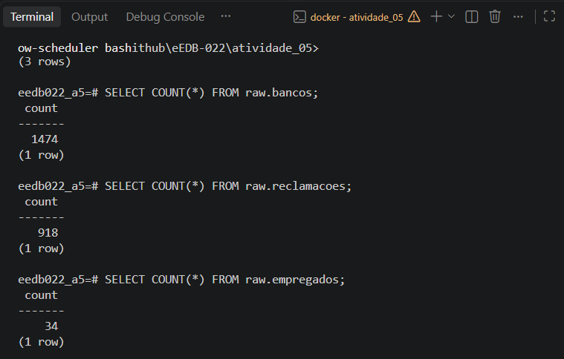
# 26. Executar o 'scripts\depara_bcb.py'
python depara_bcb.py

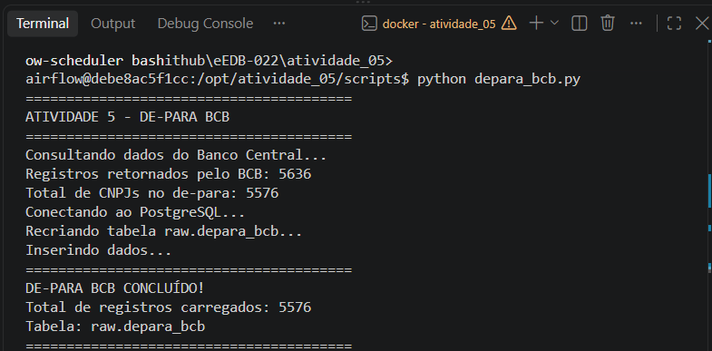
# 27. Executar o DBT profiles dir
cd /opt/atividade_05/dbt
dbt run --profiles-dir .

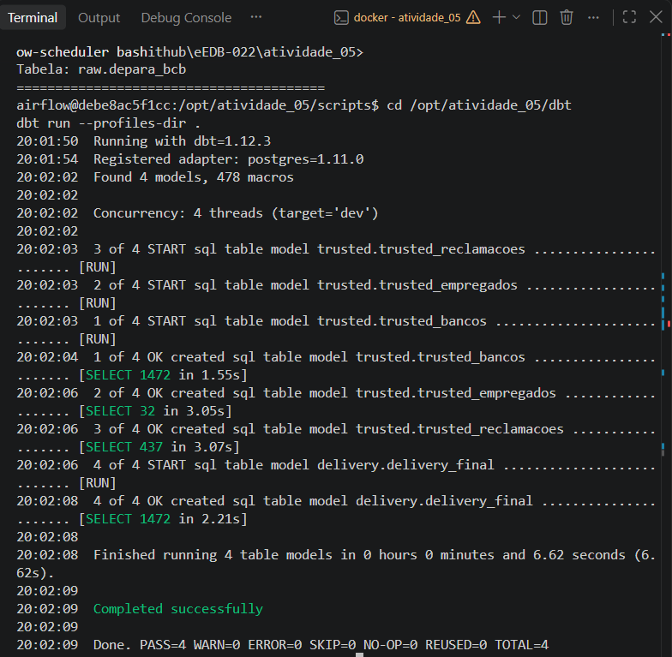
# 28. Exportar para Parquet 'scripts\export_parquet.py'
python export_parquet.py

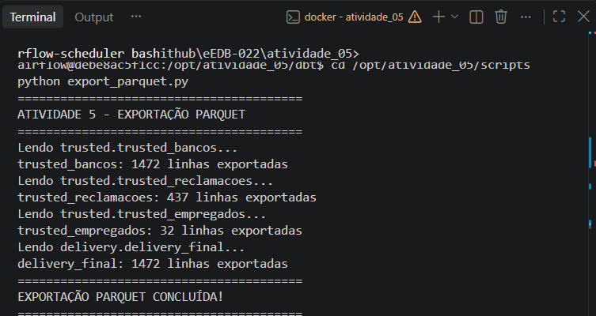
# 29. Criar/Executar Validação do Great Expectations
cd /opt/atividade_05/scripts
python quality_check.py

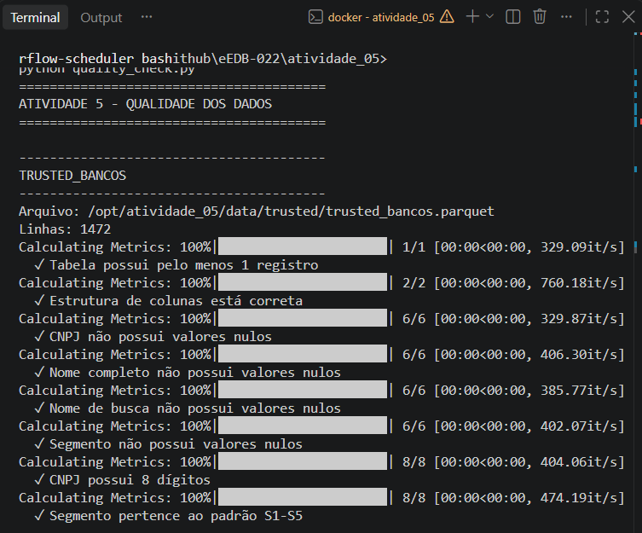
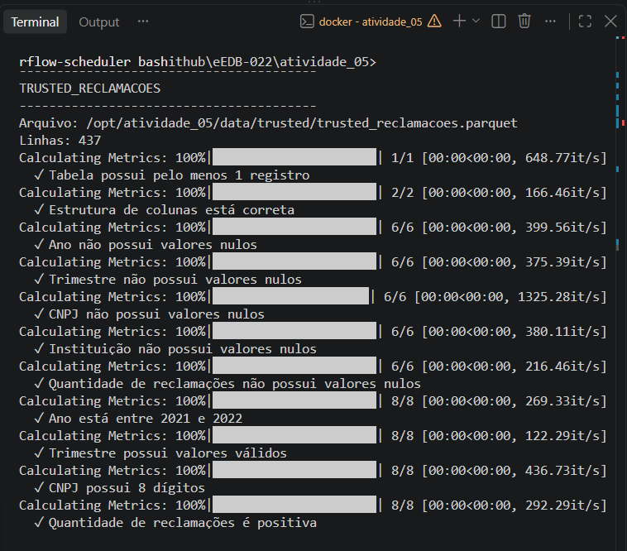
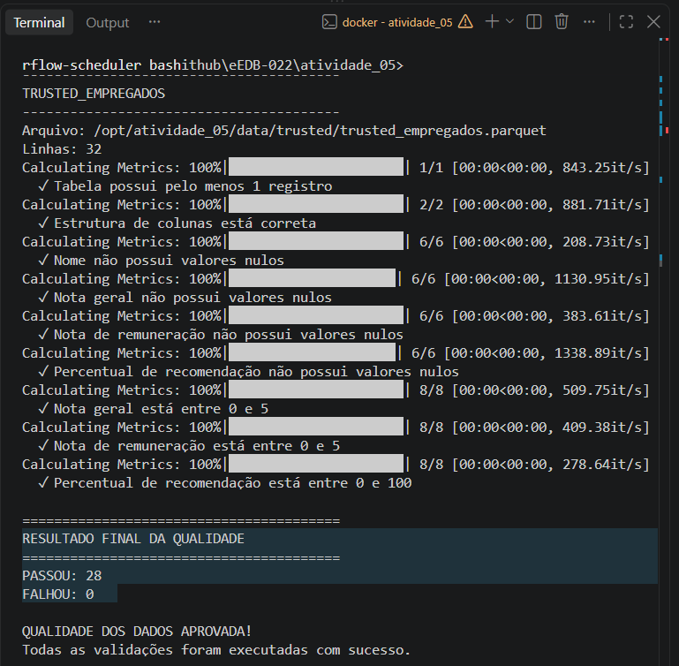
# 30. Criar/Construir DAG 'atividade_05_pipeline.py'
atividade_05/dags/atividade_05_pipeline.py

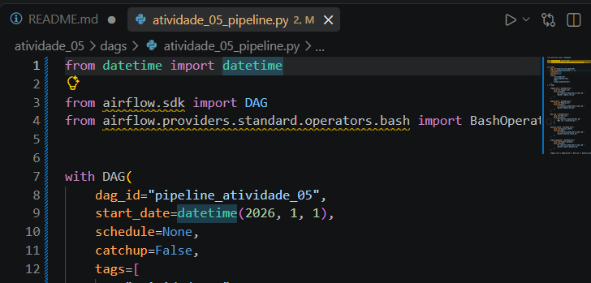
# 31. Disparar o Pipeline pelo Airflow (Orquestrador)
http://localhost:8080/dags/pipeline_atividade_05/tasks

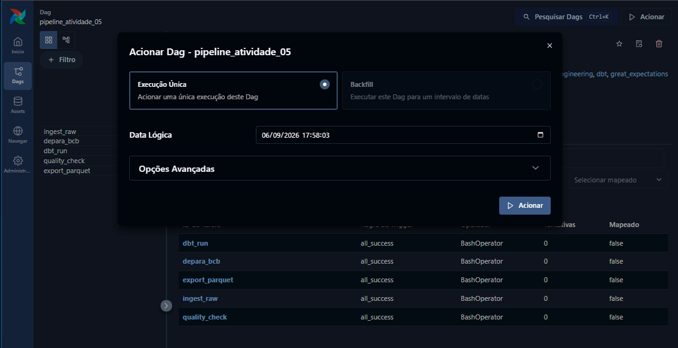
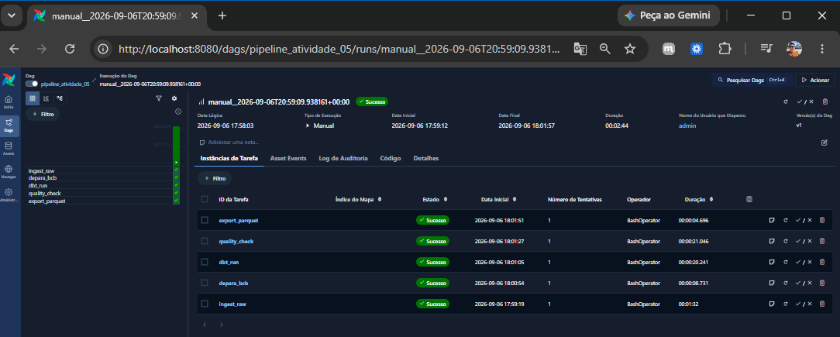
# 32. Realizar Download/Instalação e QuickStart do DataHub
pip install acryl-datahub
datahub docker quickstart
docker system df

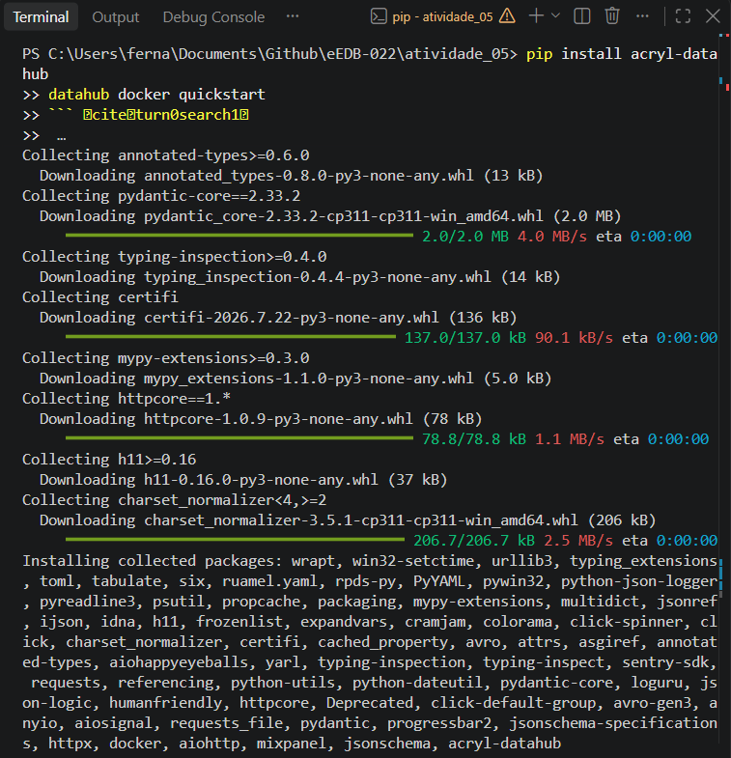
# 33. Acessar o DataHub
http://localhost:9002/

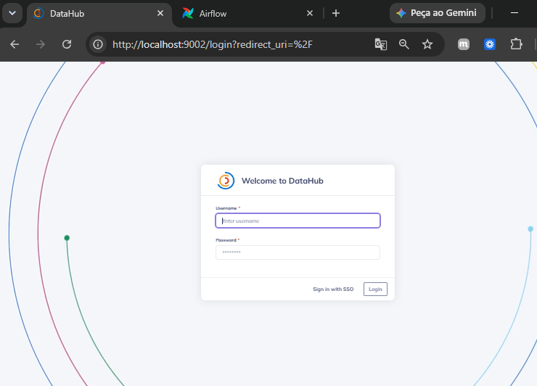
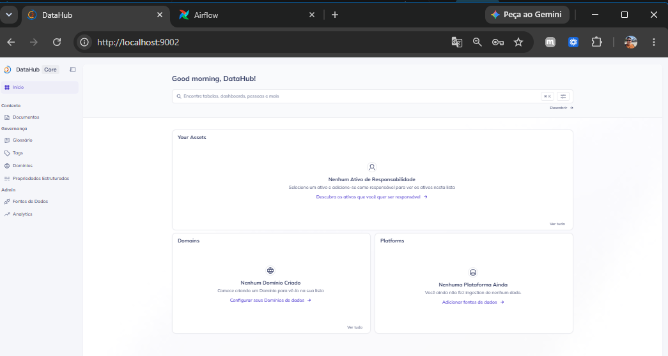
# 34. Cadastrar Fonte de Dados no DataHub
Menu >> Criar Fonte >> Postgres

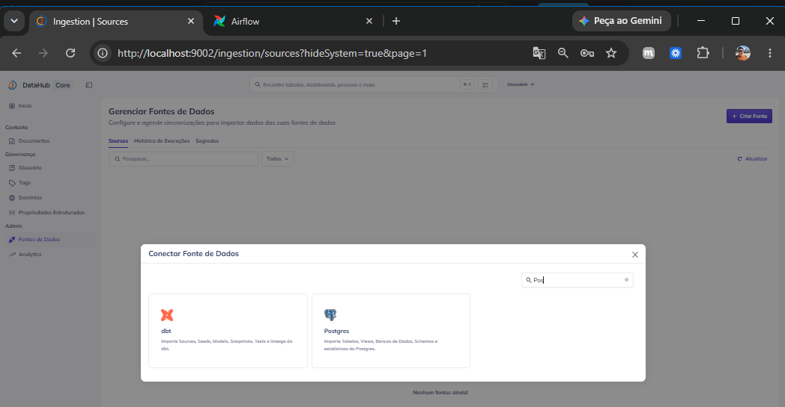
# 35. Configuração da Fonte de Dados (Host Docker - Base Postgres)
Host: host.docker.internal
Port: 5433 (no Windows)
Database: eedb022_a5
Username: postgres
Password: postgres

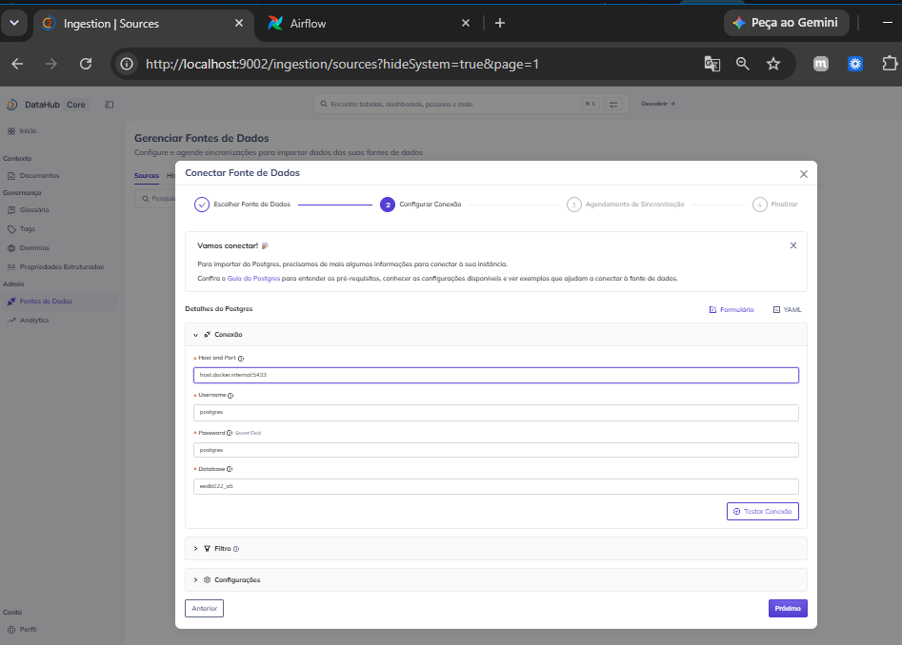
# 36. Testar conexão pelo DataHub
Opção >> Testar Conexão

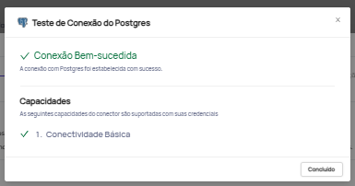
# 37. DataHub - Definir nome da fonte de dados
PostgreSQL - eEDB-022 - Atividade 5

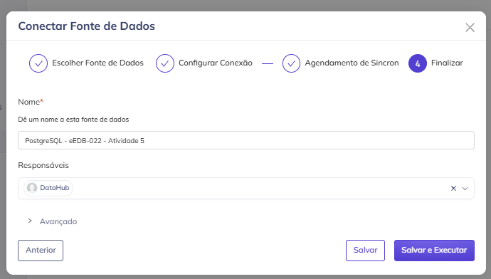
# 38. DataHub - Executar o shedule
Executar

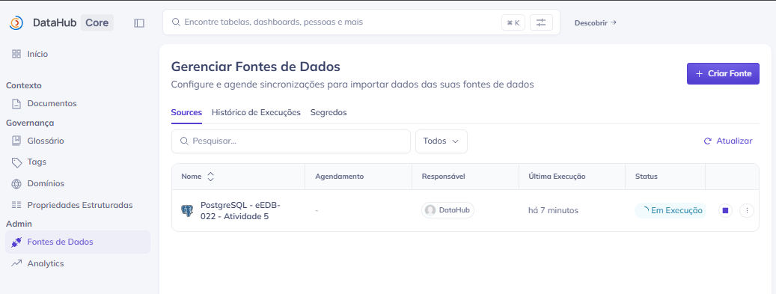
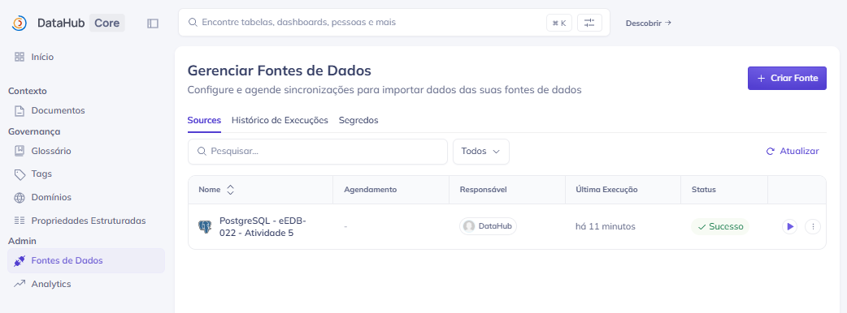
# 39. DataHub - Verificar Tabelas Catalogadas
Pesquisar:
- trusted_bancos
- trusted_empregados
- trusted_reclamacoes
- delivery_final

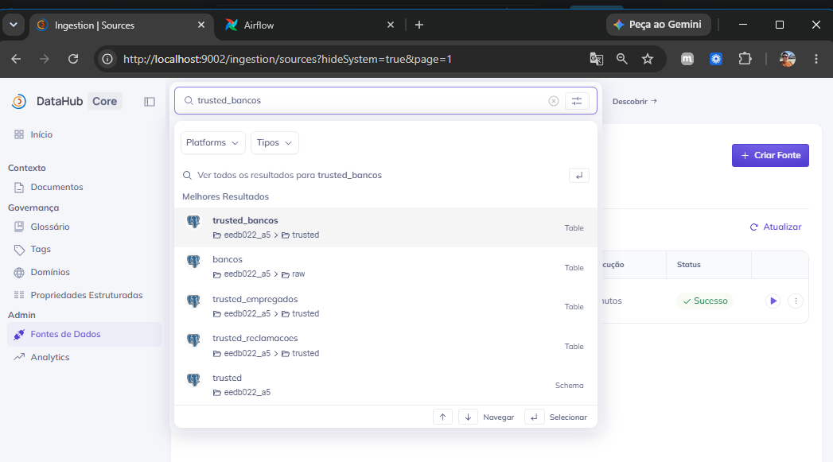
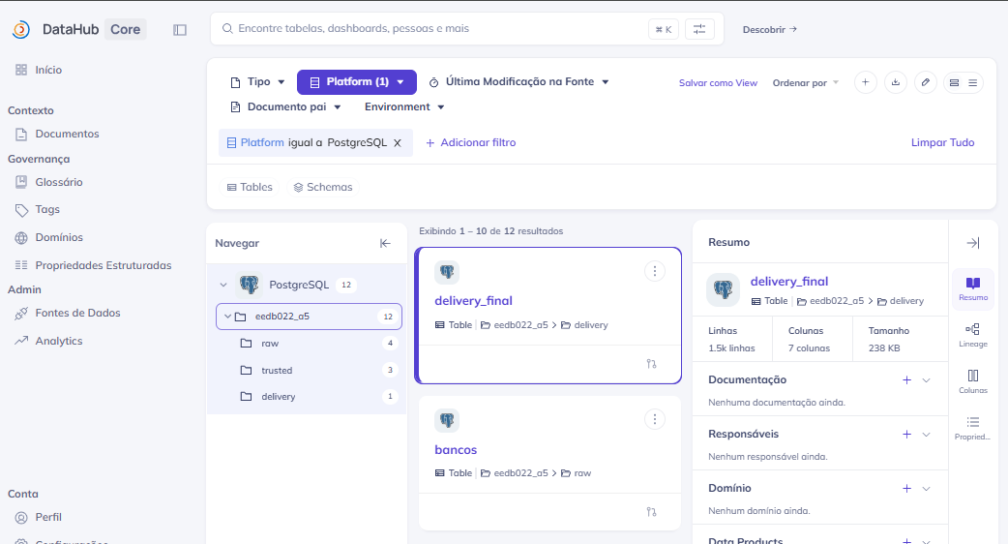
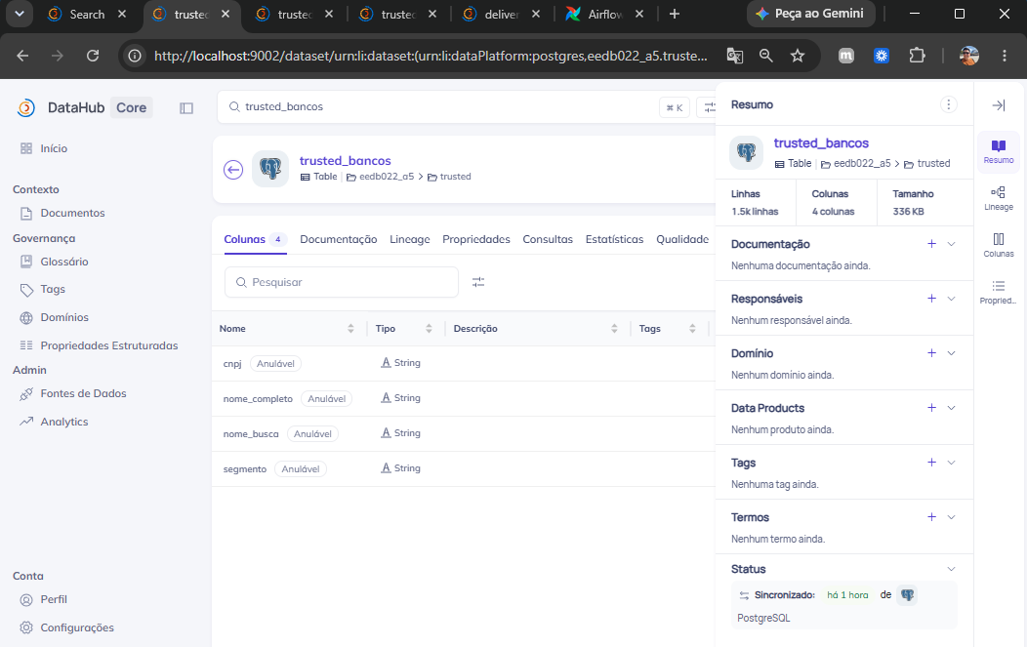
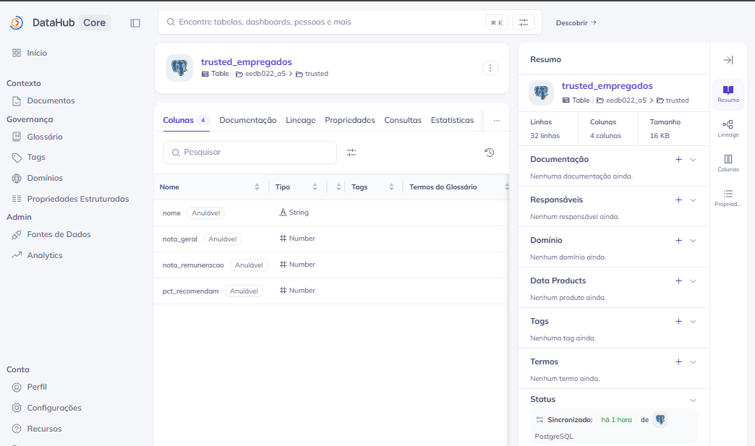
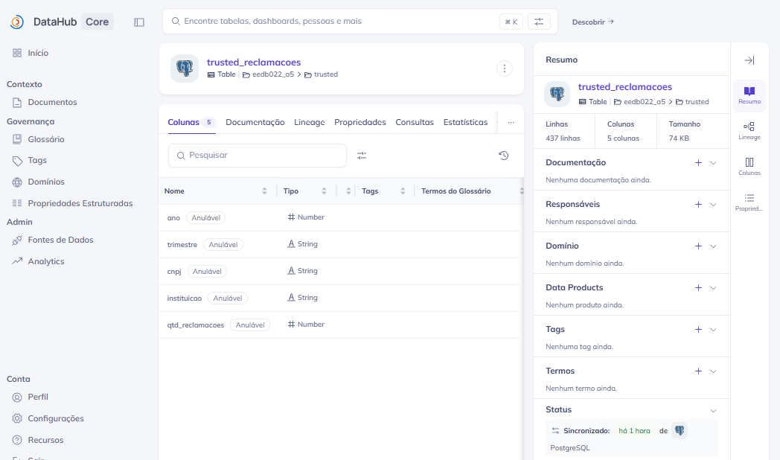
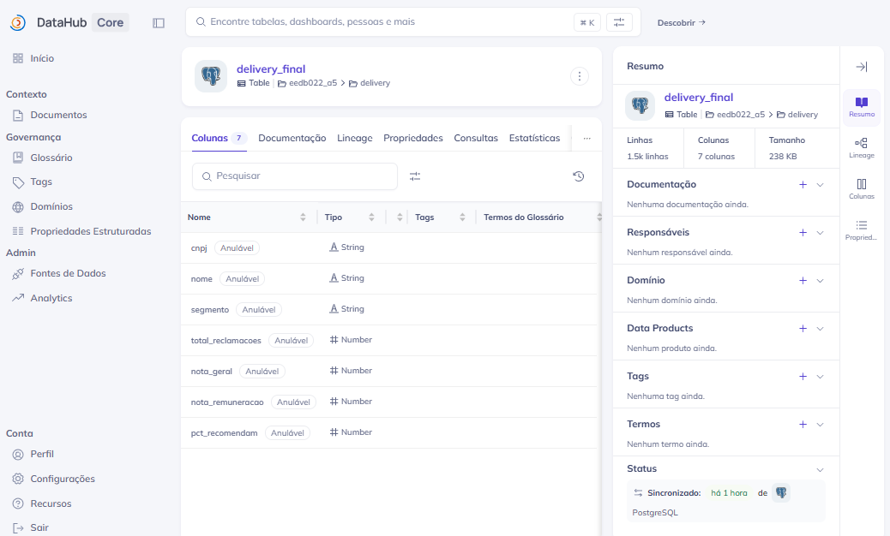
# 40. Baixar e Extrair Camadas da Imagem de Ingestão
docker pull acryldata/datahub-ingestion:v1.7.0

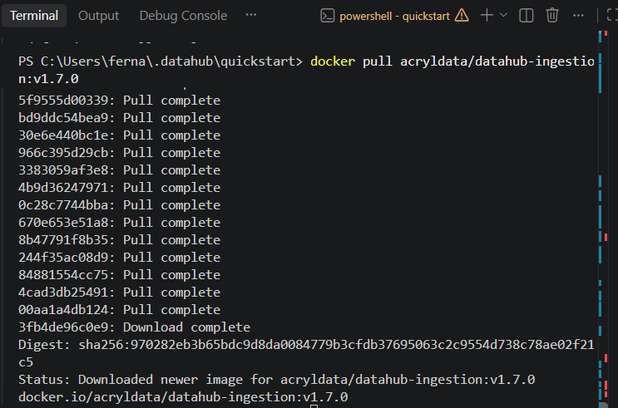
# 41. Criar Arquivo de Configuração 'dbt/datahub_dbt.yml'
dbt\datahub_dbt.yml

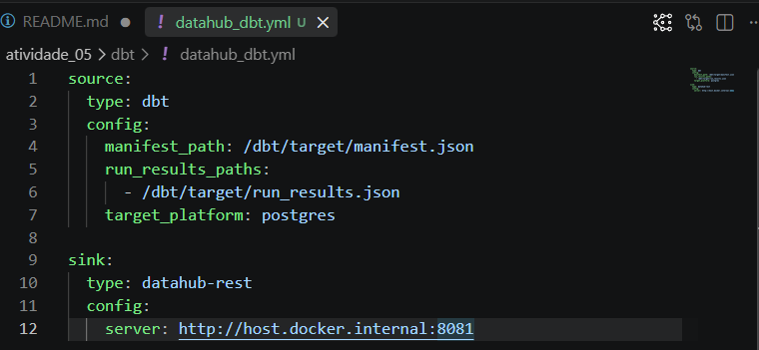
# 42. Testar Arquivo de Ingestão
docker run --rm `
-v "C:\Users\ferna\Documents\Github\eEDB-022\atividade_05\dbt:/dbt" `
acryldata/datahub-ingestion:v1.7.0 `
ingest run -c /dbt/datahub_dbt.yml --dry-run`

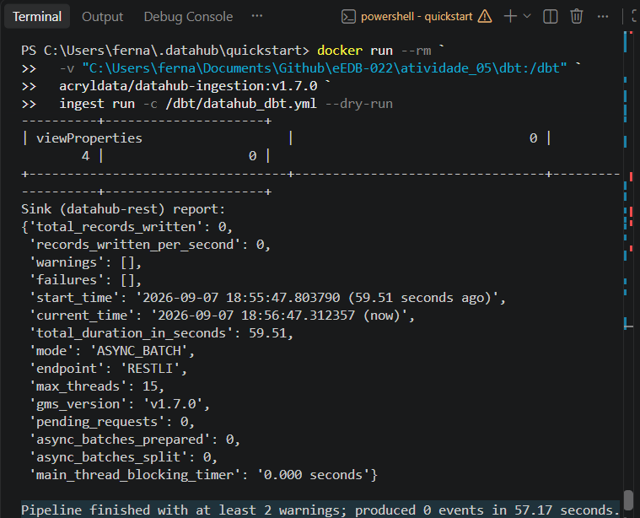
# 43. Executar Ingestão (relacionamentos) para DataHub
docker run --rm `
-v "${PWD}\dbt:/dbt" `
acryldata/datahub-ingestion:v1.7.0 `
ingest -c /dbt/datahub_dbt.yml`

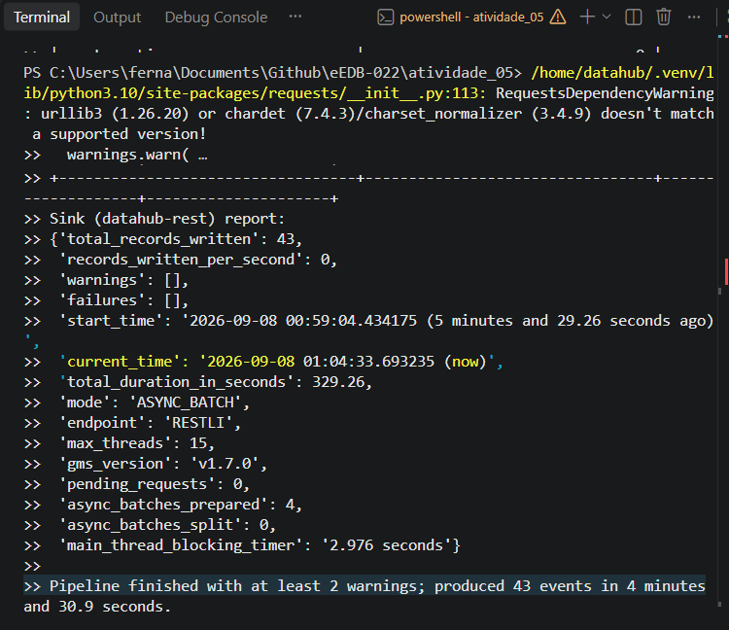
# 44. DataHub - Validar Lineage de 'delivery_final'
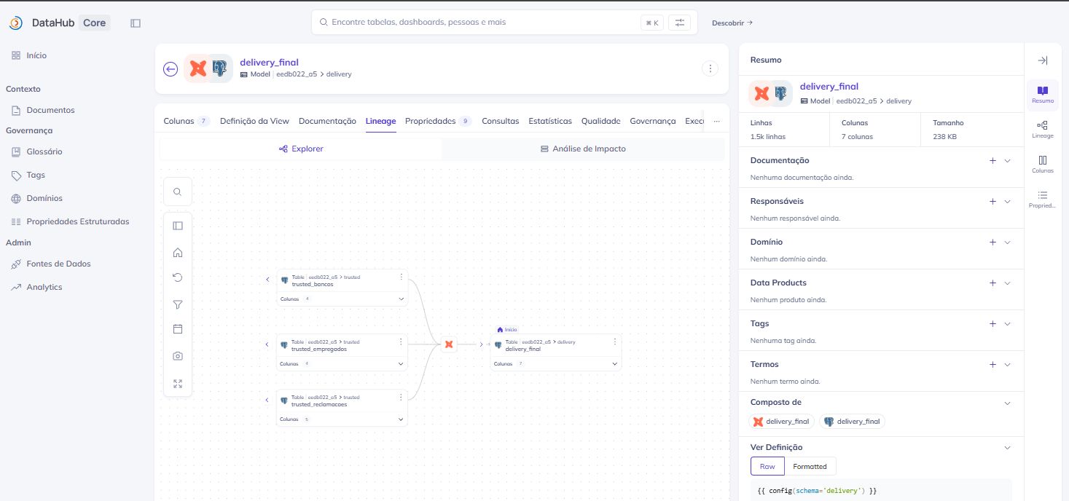

15. Validações realizadas
Foi validado que:
- O PostgreSQL está disponível para o pipeline.
- O projeto dbt possui conexão válida com o banco.
- Os modelos dbt são executados sobre a camada trusted.
- Os metadados dbt são enviados ao DataHub.
- A lineage entre trusted_* e delivery_final foi registrada no DataHub.
- Os datasets PostgreSQL estão presentes no catálogo do DataHub.

16. Problemas/Dificuldades Enfrentadas
Durante a implementação foram encontrados alguns problemas de ambiente e integração:
- DataHub e OpenSearch
O DataHub apresentou instabilidade durante a recuperação do serviço de OpenSearch, incluindo períodos em que os índices ficaram indisponíveis ou em recuperação. Após a inicialização do OpenSearch, os índices voltaram a ser processados.
- Índices do DataHub
Foi identificado que os metadados dos modelos dbt permaneciam armazenados no GMS, mas alguns datasets dbt não estavam sendo retornados pelo índice de busca do OpenSearch. Isso dificultou a visualização dos ativos pela interface web.
- Interface do DataHub
Em alguns momentos a interface do DataHub (localhost:9002) apresentou carregamento lento, associado à alta utilização de CPU dos serviços, principalmente do Kafka, durante as atividades de recuperação e ingestão.
- Airflow 3.3.1
Houve dificuldade inicial para gerenciamento do usuário devido à utilização do SimpleAuthManager. A configuração encontrada indicava:
admin:admin
como usuário configurado, enquanto a senha era gerada e armazenada pelo próprio mecanismo de autenticação.
- Comandos de ingestão DataHub
Na tentativa de executar uma nova ingestão, foi necessário corrigir o diretório utilizado no volume Docker. O erro ocorreu porque o arquivo datahub_dbt.yml não estava disponível no caminho /dbt dentro do container.
- Instabilidade de recursos
Durante o laboratório, alguns serviços Docker apresentaram consumo elevado de CPU, principalmente o Kafka. Foi necessário monitorar os containers com docker stats e docker ps para identificar os serviços responsáveis pela lentidão.

17. Conclusão
A atividade 5 implementou um pipeline completo de engenharia de dados, integrando ingestão, tratamento, transformação, validação, exportação e catalogação.
O pipeline principal foi estruturado da seguinte forma:
Ingestão
↓
RAW
↓
De/Para
↓
Trusted
↓
Delivery
↓
Quality Check
↓
Parquet
↓
DataHub

O fluxo utiliza Airflow para orquestração, PostgreSQL para persistência, dbt para transformação, Great Expectations para qualidade, Parquet para exportação e DataHub para catálogo e lineage, atendendo aos objetivos propostos para o laboratório.

